

冀冶学会[2012]03号

关于召开2012年钢锭制造技术与管理研讨会通知

各有关单位：
由河北省冶金学会、重机行业炼钢分会、中国金属学会特殊钢分会特钢冶炼学术委员会共同主办，冶金交流网承办的“2012年钢锭制造技术与管理研讨会”定于2012年5月22日在唐山宾馆召开。
会议以钢锭上下游工艺技术、管理技术、学术交流为主题，以降低消耗与成本，提高钢铁产品质量，推动企业节能减排，实现重机和钢铁企业的炼钢、浇注工艺技术及管理技术相互学习、相互交流、相互促进、共同发展为目标。特邀北京科技大学、钢研总院、上海交大、东北大学、燕山大学、河北联合大学、沈阳金属研究所以及冶金重机、特钢企业代表、重机行业企业代表和教授专家围绕“低成本冶炼、钢锭洁净钢生产技术、电渣重熔技术、品种钢开发、钢锭的凝固技术、特殊钢冶炼与浇注生产技术”等热门议题作专题报告并与参会者交流答疑。
现将会议有关事宜通知如下：
一、会议时间：2012年5月22日（会期二天 ）
二、报到时间：2012年5月21日全天报到
三、会议地点：唐山宾馆 — 唐山建设北路25号（会议不设接站）
四、乘车路线图：距离唐山长途汽车西站6.5公里，乘坐出租车约15分钟；距离唐山火车站8.5公里，乘坐临时1路到汽车站转26路到唐山宾馆下车，乘坐出租车约20分钟；距离唐山三女河机场19公里，乘坐大巴到唐山宾馆下车，乘坐出租车约35分钟。
五、会务费：相关省学会和冶金交流网会员单位1800元/人（包括资料费、交通费、考察费）；非会员单位1980元/人。会议统一安排食宿，费用自理。（甲A 318元/标间 行政358元/标间）
六、参加会议人员：
1.相关省金属（冶金）学会秘书长及代表；
2.各企业相关技术主管和技术骨干；
3.院校教授学者、设计院（所）相关高级技术人员。
七、其它：
1.因现在购票已实名制，建议参会代表提前购置返程票。
2.欢迎相关企业参会、展示。
3.拟参会人员请于5月15日前将参会回执传真至0311—89155291
八、联系人：
河北省冶金学会： 张敬民 13933074669 0311—85689536
冶 金 交 流 网： 尚美诺 15230111569 0311—89155291
刘 梅 13932128146
冶金学会网址：www.hbsyjxh.org 邮箱：hbyjxh@sina.com
冶金交流网 ： www.yejinzg.com 邮箱：yejinzg@126.com

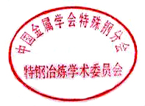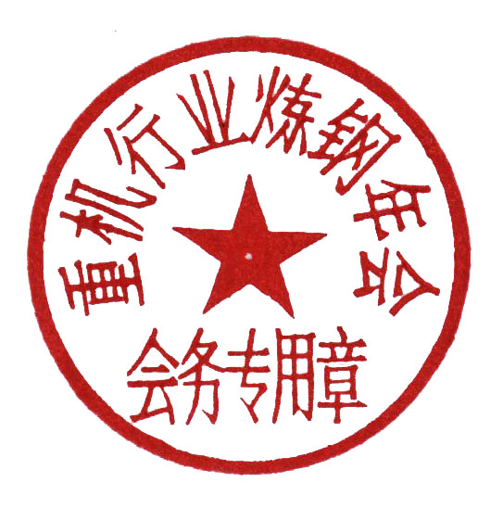
二〇一二年三月一日
主题词： 2012′ 钢锭制造技术与管理 研讨会 通知
抄 报： 中国金属学会 河北省科学技术协会
河北省冶金学会办公室 2012年3月 5日印发

会 议 回 执
姓 名 |  | 职务/职称 |  | 性 别
工作单位 |  |  | 开具发票单位  名 称
手 机 |  |  | 邮 箱
住 宿 | 包 间 （ ） 合 住 （ ） 总间数 （ ）

备 注
请将参会回执于2012年5月15日前传真至：0311-89155291

会 议 回 执
姓 名 |  | 职务/职称 |  | 性 别
工作单位 |  |  | 开具发票单位  名 称
手 机 |  |  | 邮 箱
住 宿 | 包 间 （ ） 合 住 （ ） 总间数 （ ）

备 注
请将参会回执于2012年5月15日前传真至：0311-89155291

